**Ø3. Viken – Dalbakksetra**

På utsnitt av kart fra 1911 ser en at det gikk et råk mellom Viken og Dalbakksetra. Det var for lengst gjengrodd, men Kristin Høyem Amundsen og Arnstein Amundsen har vært nysgjerrige på å finne igjen forbindelsen mellom Vassenden og Dalbakksetra. Velforeningen synes det er kjekt å ta vare på slike kulturminner, og hyggelige grunneiere har gitt lov til å reetablere råket.

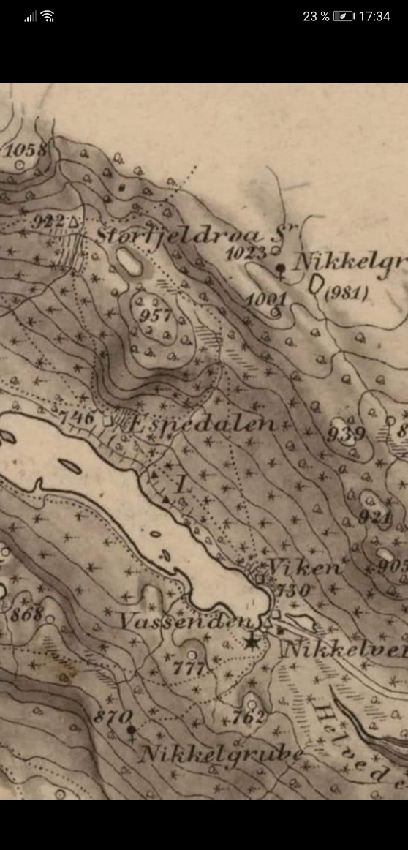 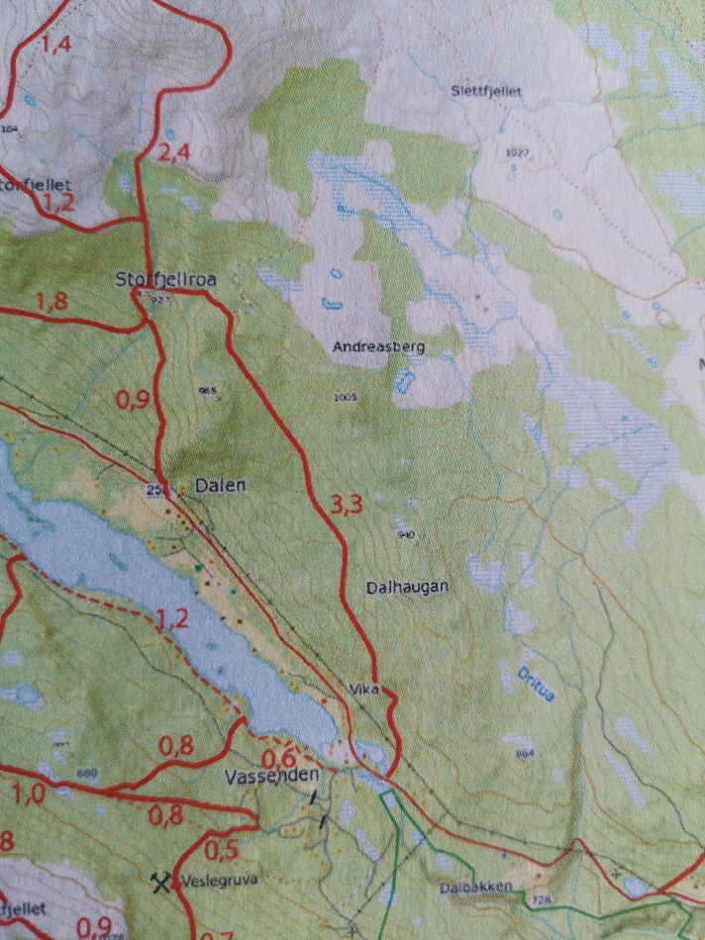

Det ble funnet igjen råk litt stykkevis og delt, og for øvrig har Kristin og Arnstein prøvd å legge råket der det kunne ha gått ut fra det gamle kartet, og følge dyretråkk der det var naturlig. Traseen er ikke ryddet mer enn nødvendig for å være framkommelig. Merkingen er små trestykker festet i trærne, senere supplert med rødmaling.

Råket starter fra Vassenden der skiløypa krysser Espedalsvegen, og følger skiløypa opp bakkene til det flater ut. Derfra går en opp Hyttdalen, men tar nordover et stykke nedenfor berga. Etter ca 50m skrår en ganske bratt opp og gjennom ei klynge med gamle grantrær. Underveis mot Haugbekken (står som Strandbekken på kartet) passerer en blant annet grassletter, ei stor maurtue og et sted der det har stått en saltstein. Etter en har krysset bekken, som slett ikke renner ut ved Strand, går en opp mot høyre i kanten av et myrdrag. Her er det gammel granskog på begge sider. Etter en siste stigning og over ei lita myr kommer en opp til en traktorveg. Denne følger en til venstre nedover til Dalbakksetra.

Som retur kan en ta det gamle seterråket til Dalen fra vollen nederst på Dalbakksetra, tydelig merket med rødt. Fra Dalen er det 1,5 km langs Espedalsvegen tilbake til Vassenden.